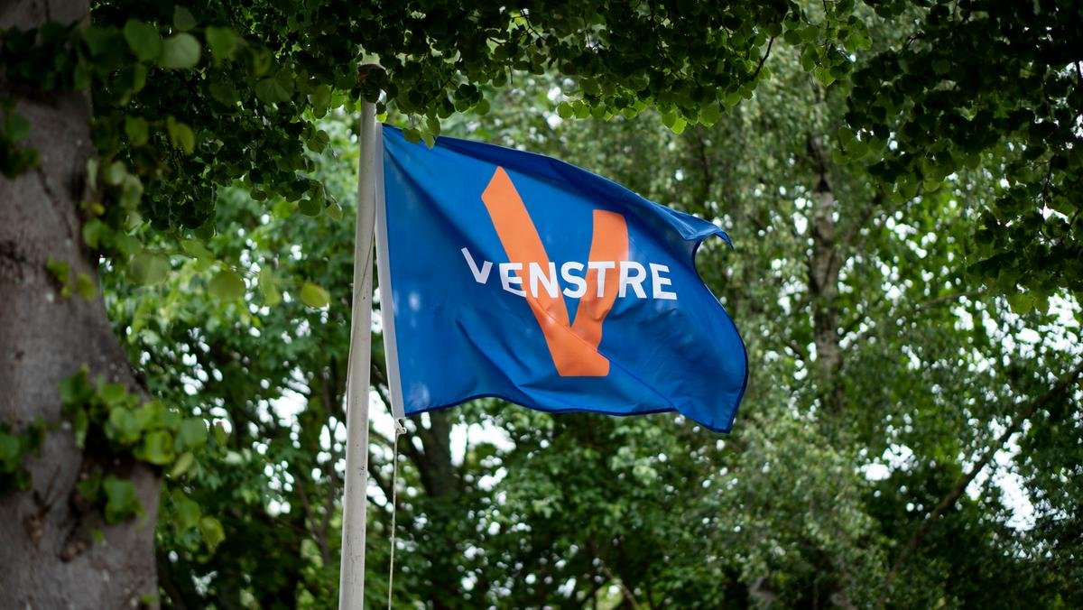
Liberalt tankegods
Valgfrihed og værdighed. Borgerne er bedst til at vælge, hvad de er ønsker. Reelle valgmuligheder.
Åbenhed i det politiske arbejde. Borgerne skal kunne følge sager, de har interesse i.
Nutidig service til borgerne. Service skal nå borgerne, hvor de er. Høj grad af tilgængelighed.
Løsninger frem for begrænsninger. Politik handler ikke om at begrænse, men at sætte fri.
Økonomisk ansvarlig drift. Vi skal levere en bedre verden til vores børn. Ingen regninger i børneværelset.

Tilflytning
Vi skal øge tiltrækningen af nye borgere ved nytænkning på skoleområdet, talentplejen, kulturtilbud og nærhed mellem by og natur m.m. Nye borgere skal mødes med en velkomstpakke.
byer og landsbyer skal udbygges gennem en proaktiv lokalplan. Skoler og andre institutioner skal løbende tilpasses behovet.
Det lokale kulturliv skal understøttes.
Konkret:
- Forudseenhed i kommunalplanen. Bolig- og erhvervsgrunde skal være til rådighed inden efterspørgsel.
- Markedsføre Sorø Kommune for borgere uden for kommunen.

- Hurtig sagsbehandling af ansøgninger fra borgere.
- Sorø kommune skal fortsat være en science-kommune (eks. Lego League) og have musikskoler.

Velfærd
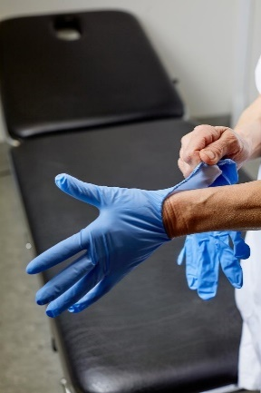
Pasningstilbud skal bygge på nærhed og diversitet. Pladsanvisningen skal være gennemsigtig.
Folkeskolen skal møde alle elever i øjenhøjde.
Specialuddannet understøttelse af skoler/lærere.
Kommunens skoler skal arbejde sammen med erhvervslivet, for derigennem at vise eleverne de fag, der er efterspurgt i øjeblikket.
Unge skal tilbydes et godt ungeliv med mulighed for selvbestemmelse.
Sagsbehandling for ældre og handicappede skal være hurtig, værdig og transparent.
Pleje og omsorg skal være fleksibelt, værdigt og der skal valgfrihed og bevidsthed tilpasset den enkelte borger. Der skal indtænkes velfærdsteknologiske løsninger og færre bureaukratiske hindringer.
Endnu mere sundhedsforebyggende og sundhedsvejledende arbejde.
Konkret:
- Pasningen skal være så lokal som muligt for førskolebørn og søskendegaranti.
- Tidlig indsats til højnelse af trivsel til gavn for fagligheden vægtes i folkeskolen
- Specialundervisning til elever med særlige behov.
- Lokal ledelse med lokalt ansvar.
- 2-lærerordning.
- Tilbyde faciliteter til de unge mennesker med udvidede åbningstider.
- Fritvalgsordninger for ældre.
- Brug af private leverandører til sundhedsfaglig tjenester.
- Genoptræning som tidlig indsats.
- Tilgængelighed skal indtænkes i alle løsninger

Grøn vækst og erhverv
Sorø kommune skal understøtte erhvervsudvikling, der sikrer ikke blot grønne løsninger, men også kompetenceopbygning i grønne løsninger. Sorø kommune skal være et regionalt center for grønne løsninger.
Sorøs erhvervsvenlighed skal understøttes og udbedres.
Sorø kommune skal fastholde egne ansatte og nedbringe sygefraværet.
Mere selvstændig ledelse for Sorø Kommunes institutioner.
Arbejdspladsen er den bedste integrationsindsats.
Konkret:
- Vidensbank for grønne løsninger, hvor kommunens virksomheder kan trække information fra.
- Opbygge erhvervsskole med fokus på grønne løsninger.
- Regionalt kompetencecenter for klima, miljø og grøn vækst, hvor Sorø Kommune kan levere konsulenter til i regionen.
- Solceller på lavbundsjorde.
- Sorø Kommune skal være i top-10 for erhvervsvenlighed.
- Bedre vilkår til små og mellemstore virksomheder.
- Hurtigere og billigere sagsbehandling
- Flere i flexjob
- Efteruddannelse af kommunens medarbejdere.
- Unge og indvandrere skal sikres job så hurtig som muligt.

Kultur
Fritids- og kulturlivet er en faktor for at tiltrække nye borgere. Sorøs unikke kultur, natur og historie skal derfor synliggøres uden for kommunens grænser.
Oplysningsforbund, aftenskoler, amatørteatre, lokalråd, menighedsråd og museer er en stor del af det lokale kulturudbud.
Det lokale fritids-, idræts- og kulturliv skal understøttes og de frivillige kræfter skal føle opbakning fra Sorø kommune.
Daginstitutioner, skoler og lokale idrætsforeninger skal samarbejde så børn og unge ikke blot motiveres til at dyrke idræt og få motion, men også at opleve at de lokale foreninger fastholder det lokale sammenhold, herunder skal der tilbydes en bred vifte af tilbud indenfor idræts-, kultur- og fritidslivet til alle på tværs af alder, etnicitet og sociale forhold.

Konkret:
- Sorø samarbejder med Visit Vestsjælland
- Bruge Sportsrådet aktivt til fundraising til nye kulturtilbud.
- Idrætsforeninger, oplysningsforbund og andre lokale foreninger skal inddrages, så idræts- og kulturfaciliteter bruges mere fleksibelt
- Gode idrætsfaciliteter i alle dele af kommunen (eks. udbygning af Holberghallen i Dianalund)
- Samarbejdsfora, så lokale ildsjæle kan skabe nye, anderledes eller bedre tilbud.

Økonomi
Der skal ikke landes ”regninger i børneværelset”.
Kommunen må ikke udhule sine økonomiske reserver.
Konkret:
- Budgetkontrol
- Gennemsnitlig likviditet på 75 mio. kr.

